# HERANÇA E POLIMORFISMO (POO)

Polimorfismo e herança são conceitos fundamentais da programação orientada a objetos (POO).

Com a herança, você pode economizar tempo e esforço, evitando a duplicação de código e mantendo seu código mais organizado. O Polimorfismo, por sua vez, possibilita tratar objetos de diferentes classes de forma uniforme.

### Herança

A herança é um dos pilares da POO e permite que você crie novas classes baseadas em classes já existentes. Isso reduz a redundância de código e permite que funcionalidades comuns sejam compartilhadas entre diferentes classes, com a possibilidade de especializar ou estender comportamentos em classes filhas.

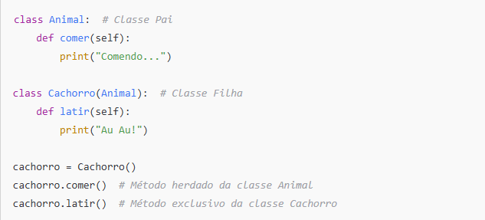

O código demonstra como a classe Cachorro herda o método comer da classe Animal, enquanto também implementa o método latir específico de Cachorro.

### Polimorfismo

O polimorfismo permite que métodos com o mesmo nome se comportem de maneiras diferentes dependendo da classe do objeto que os invoca. O polimorfismo é crucial para escrever código mais genérico e flexível.

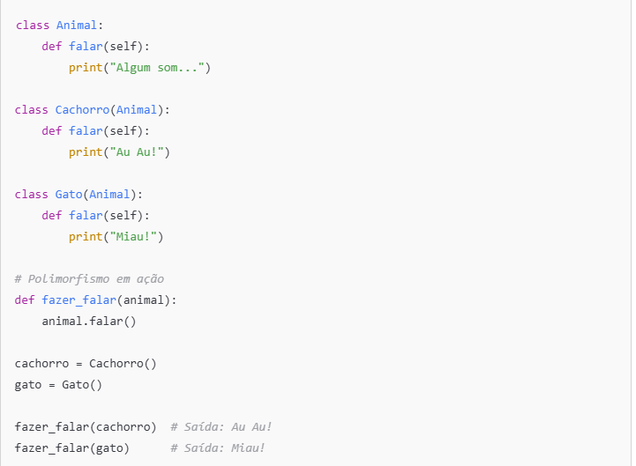

Aqui, o método falar é sobrescrito em Cachorro e Gato, e a função fazer_falar é capaz de chamar o método adequado com base no tipo do objeto (Cachorro ou Gato). Isso demonstra o poder do polimorfismo, permitindo que o código seja mais dinâmico e menos dependente de tipos específicos.

Por fim, Herança e polimorfismo são conceitos essenciais da POO em C#.

A herança permite que você compartilhe propriedades e métodos entre classes, promovendo a reutilização de código.

Já o Polimorfismo permite que você trate objetos de classes diferentes de maneira uniforme, tornando seu código mais flexível e extensível.